GİRESUN
TÜRKİYE YÜZME FEDERASYONU 9 YAŞ ULUSAL GELİŞİM PROJESİ İL YÜZME ŞENLİĞİ VE 10 YAŞ İL İÇİ VİZE, 11-12 YAŞ İL İÇİ 2. VİZE , 13+ YAŞ 23 NİSAN YARIŞLARI

Müsabaka Tarihi: 16-17 NİSAN 2022

Müsabaka Yeri: Giresun Olimpik Kapalı Yüzme Havuzu- 50m.

Doğum Tarihleri: UGP : 9-10 Yaş (2012-2013) Kadın / Erkek
2. VİZE : 11-12 Yaş (2010 ‐ 2011) Kadın / Erkek
23 NİSAN : 13+ Yaş (2008- + ) Kadın / Erkek

Müsabaka Son Liste Bildirim Tarihi: 15.04.2022 Cuma Saat: 19:00’a kadar

TÜRKİYE YÜZME FEDERASYONU PORTALI ÜZERİNDEN YAPILACAKTIR.

MÜSABAKA GENEL TALİMATLARI

- Yarış içeriği: 9-10 Yaş UGP , 11-12 Yaş 2. Vize , 13+ Yaş 23 Nisan olarak belirlenmiştir.
- 9 yaş sporcular en fazla 4 yarış, diğer yaşlarda yarış sınırlaması yoktur.

- Akredite olmuş kulüpler, müsabaka listelerini TYF PORTALI’ nı kullanarak belirlenen saat ve tarihe kadar girişlerini yapmaları gerekmektedir. Akredite olmamış kulüplerin sporcuları yarışmalara tasnif dışı dahi olsa katılamayacaktır. (Akreditasyon işlemleri için Yüzme Federasyonu ile irtibata geçiniz.)

- Türkiye Yüzme Federasyonu Müsabaka Genel Talimatları geçerlidir.

- Yarışmalara belirtilen yaş grubu sporcuları, 2021-2022 vizeli lisansları ile iştirak edeceklerdir.

- Kulüpler yarış öncesi kulüp antetli kağıtlarında müsabakaya katılacak tüm sporcu, antrenör , idareci ve teknik personelini Yüzme İl temsilciliğine bildirmelidir .

- İsmi bildirilmeyen; sporcu , antrenör , idareci ve teknik personel pandemi kuralları gereği havuza kesinlikle alınmayacaktır .

10.İtiraz olması durumunda itirazlar yazılı olarak yapılacak olup 350 TL itiraz bedeli ödenecektir.

11. Müsabakada bir sporcu istediği sayıda yarışa katılabilir.

12. Seans başlangıcından 1 saat 30 dakika önce havuz ısınma için kullanıma açılacak, yarış başlangıcından 15 dakika önce havuzdan çıkılacaktır.

13. Müsabaka başlangıç saatleri programda belirtilmiş olup, tertip komitesi ve başhakem katılımın yoğunluğu ve azlığına bağlı olarak saatleri değiştirme hakkına sahiptir.

14. Seriler yaş gruplarına bakılmaksızın dereceye göre yavaş dereceden hızlı dereceye doğru yaş grubuna göre yapılacaktır. Dolayısıyla derece yazılması serilerin oluşturulması açısından kolaylık sağlayacaktır.

15. Yarışmalarda ödüllendirme yapılmayacaktır.

16. 1-8 kulvarlarından 1. kulvar tempo, 8. kulvar çıkış-dönüş kulvarı olarak kullanılacaktır.

18. Müsabaka katılım listelerinin girişleri 15 Nisan 2022 Cuma saat 19:00’a kadar TÜRKİYE YÜZME FEDERASYONU PORTALI ÜZERİNDEN yapılması gerekmektedir. Belirtilen tarih ve saatte sistem otomatik olarak kapandığından listeler kabul edilmeyecektir. Kontrol listeleri yayınlandıktan sonra belirtilen güne kadar düzeltmeler yapılacak, start listelerinden sonra herhangi bir düzeltme, sporcu ekleme, yarış girişi, derece değişikliği, vs.…. yapılmayacaktır.

MÜSABAKA PROGRAMI

16.Nisan.2022

1. Gün Sabah Seansı / 09:00
400 M SERBEST | 11+ YAŞ | B-E
200 M KURBAĞALAMA | 11+ YAŞ | B-E
100 M KELEBEK | 10+ YAŞ | B-E
50 M SIRTÜSTÜ | 9+ YAŞ | B-E
4X50 M SERBEST BAYRAK | 9-10 YAŞ | B-E

16.Nisan.2022

1. Gün Akşam Seansı / 16:00
200 M SIRTÜSTÜ | 10+ YAŞ | B-E
100 M SERBEST | 9+ YAŞ | B-E
50 M KELEBEK | 9+ YAŞ | B-E
4X50 M SERBEST BAYRAK | 9-10 YAŞ | MİX

17.Nisan.2022

2. Gün Sabah Seansı / 09:00
200 M KELEBEK |  | 12+ YAŞ | B-E
200 M KARIŞIK |  | 9+ YAŞ | B-E
100 M KURBAĞALAMA |  | 9+ YAŞ | B-E
50 M SERBEST |  | 9+ YAŞ | B-E
4X50 M KARIŞIK BAYRAK |  | 9-10 YAŞ | B-E
17.Nisan.2022
2. Gün Akşam Seansı / 16:00
200 M SERBEST | 9-10 YAŞ ve 13+ YAŞ |  | B-E
100 M SIRTÜSTÜ | 9+ YAŞ |  | B-E
50 M KURBAĞALAMA | 9+ YAŞ |  | B-E
4X50 M KARIŞIK BAYRAK | 9-10 YAŞ |  | MİX

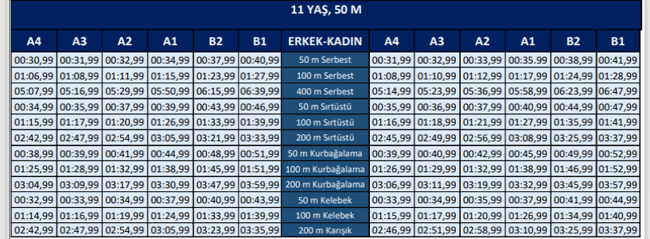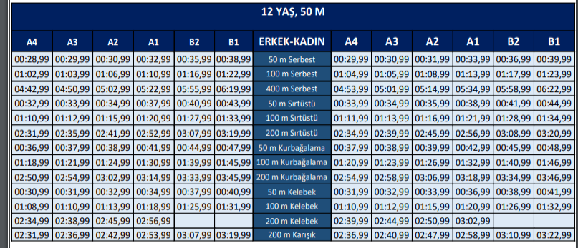

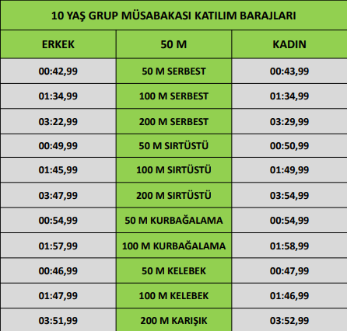

Katılan tüm kulüp ve sporculara başarılar dileriz.
Giresun Yüzme İl Temsilciliği

